LES ARMES et OUTILS DE CRO MAGNON
Voici les ressources disponibles :
Bois
Gros morceau de troncs  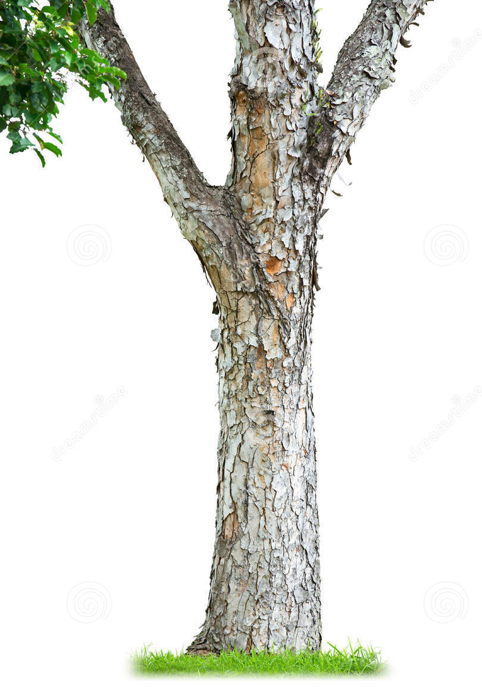 | Bâtons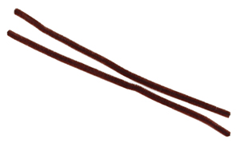
Fibres végétales | Branches et lianes
Lin, chanvre, feuilles de palmier...  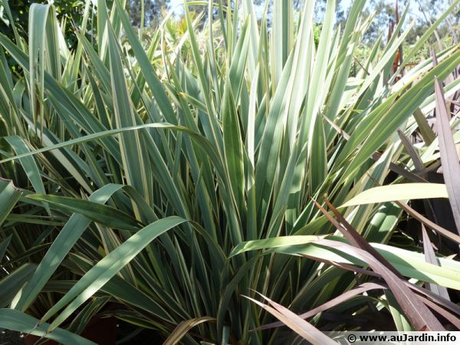 | Branches de vigne, bambou, buis, frêne...
 | 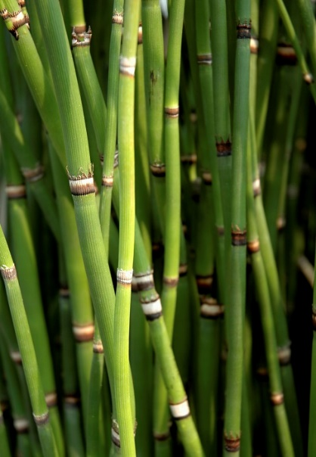 | 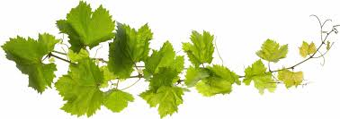

Poils, crins, bois et cuirs d’animaux
 | 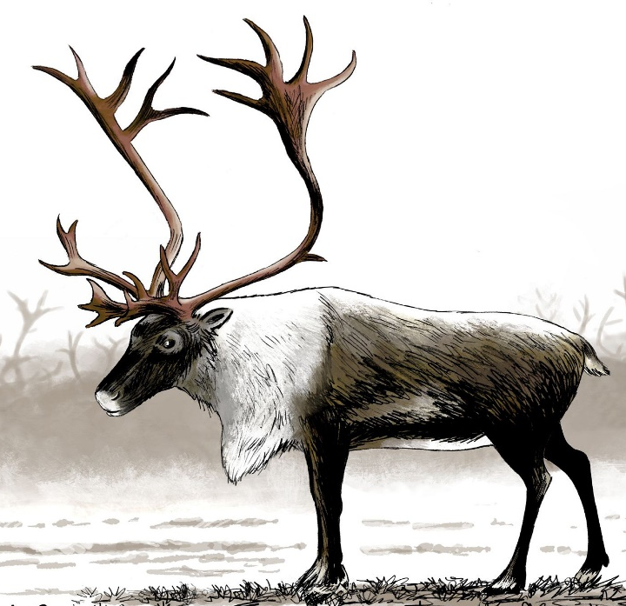
Pierres | Os d’animaux
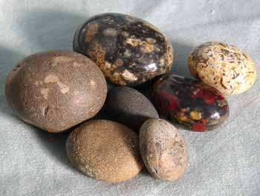 | 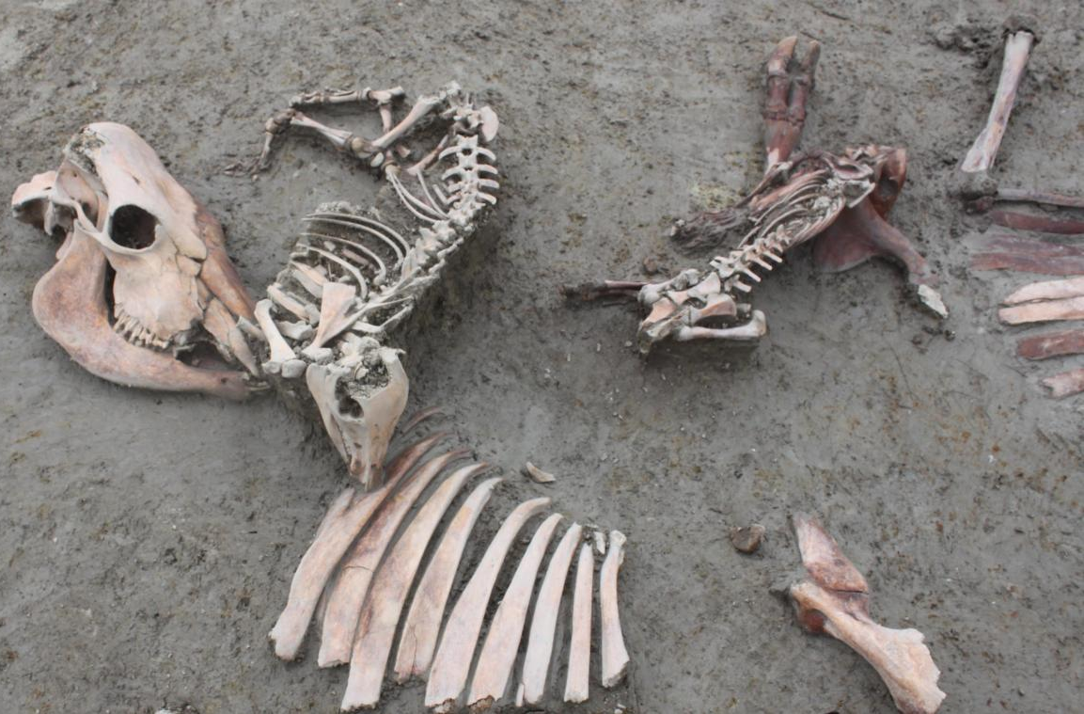
DEFI :
IMAGINE LES ARMES ET LES OUTILS QUE POUVAIENT FABRIQUER LES HOMMES DE CRO MAGNON

